目前利用CCS V6.1.3 编写MSP430FR5969的bootloader,，将其存储在0xEC00~0xFFFF的FRAM内，修改lnk_msp430fr5969.cmd文件的FRAM空间，其提示错误，如下图所示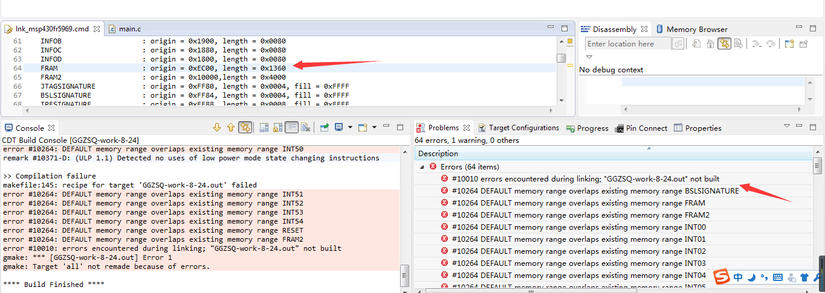
但是将FRAM的起始地址修改为默认地址0x4400后，其工作正常，且我的代码大小为4421,没有超过0x1360字节，且程序存储在0x10000，如下图所示。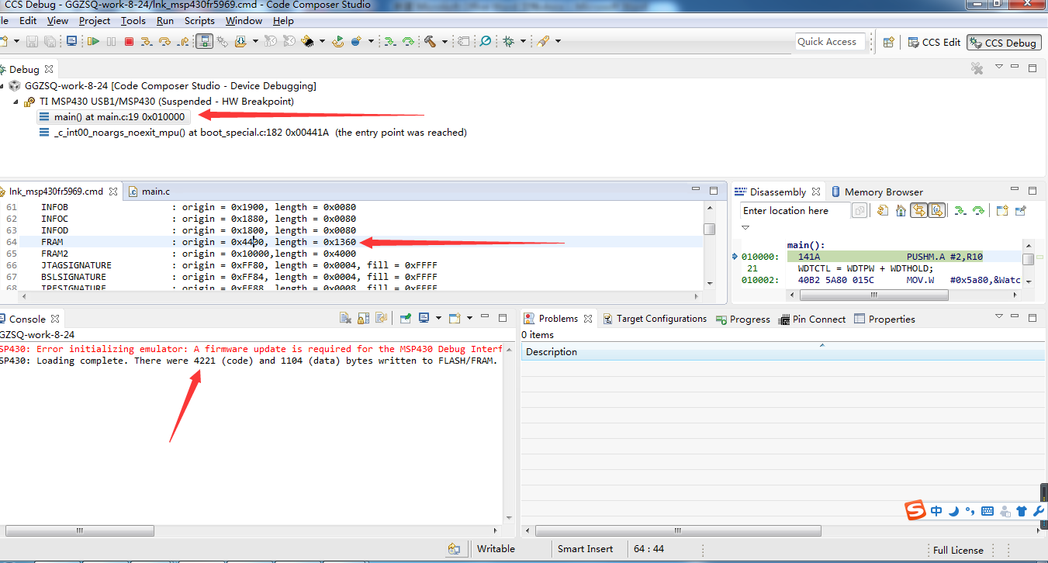
请问该如何设置才能将程序存储在0xEC00~0xFFFF的范围内，谢谢！

